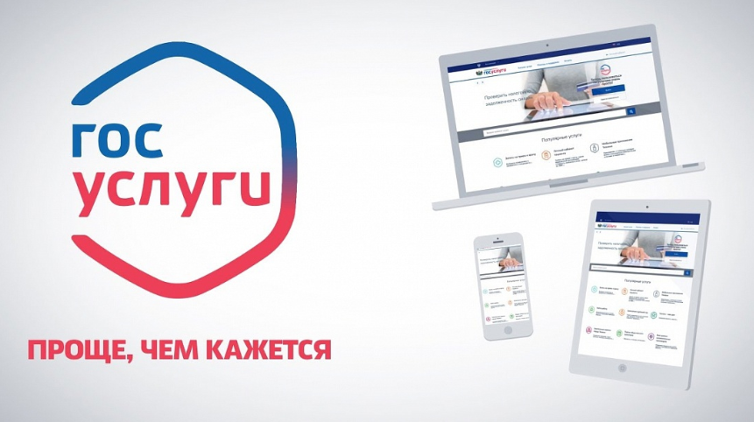
В рамках реализации национальной программы «Цифровая экономика Российской Федерации» для обеспечения доступности и качества, повышения уровня жизни и удобства граждан существует возможность получения массовых социально значимых услуг (МСЗУ) в электронном формате, используя Единый портал государственных и муниципальных услуг (ЕПГУ).
Преимущества получения МСЗУ в электронном виде посредством ЕПГУ заключаются:
- в доступности получения информации, связанной с получением услуг. Перед подачей электронного заявления заявитель имеет возможность ознакомиться с порядком предоставления услуг и органами власти, ответственными за их исполнение;
- в упрощении процедур получения МСЗУ. Формы электронных заявлений на ЕПГУ максимально упрощены и понятны заявителям;
- в информированности гражданина на каждом этапе работы по его заявлению. После обращения за МСЗУ через ЕПГУ заявитель в личном кабинете сможет отследить статус заявления и получить результат предоставления услуги;
- в возможности подачи заявления о предоставлении МСЗУ в удобное для заявителя время, из дома или офиса, используя при этом различные средства информационно-телекоммуникационных технологий: компьютер, ноутбук, планшет, мобильный телефон.
Кроме того, возможностями Портала могут воспользоваться физические и юридические лица, предприниматели и иностранные граждане.
Данные услуги востребованы в образовании, земельных отношений, градостроения, и в других сферах.
Перечень муниципальных услуг, оказываемых администрацией Виллозского городского поселения Ломоносовского района с помощью единого портала государственных и муниципальных услуг, размещен на официальном сайте муниципального образования Виллозское городское поселение Ломоносовского муниципального района Ленинградской области, в информационно-коммуникационной сети «Интернет» по адресу: http://www.villozi-adm.ru/municipality-service/3.

